Извещение
о наличии оснований для признания жилого дома пустующим

Знаменский сельский исполнительный комитет извещает, что постоянно действующей комиссией по обследованию состояния жилых домов, расположенных на территории Слуцкого района, в ходе обследования выявлен жилой дом, расположенный по адресу: Минская область, Слуцкий район, д. Знамя, ул. Знаменская, д. 17, имеющий основания для признания его пустующим.
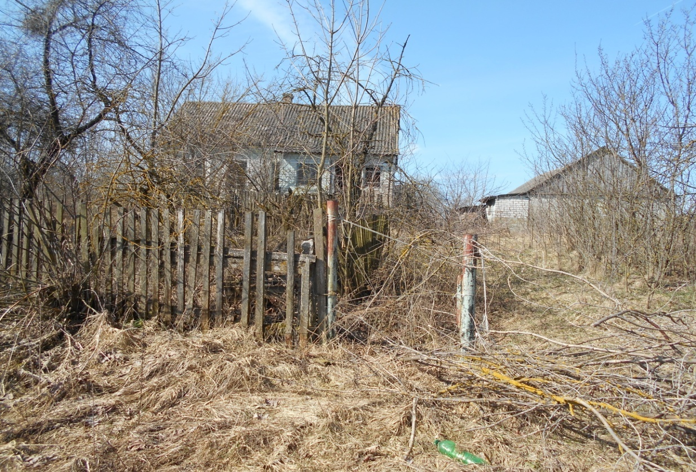
Сведения о жилом доме (из акта осмотра)
Наружные размеры одноквартирного жилого дома: 7,85х6,97 м.
Площадь: 36,6 кв.м.
Дата ввода в эксплуатацию жилого дома: 1962 г.
Материал стен: кирпичные оштукатуренные.
Этажность: одноэтажный.
Процент износа: 60%.
На придомовой территории не осуществляются предусмотренные законодательством мероприятия по охране земель, не соблюдаются требования к содержанию (эксплуатации) территории.
Сведения о лицах, которым предположительно жилой дом принадлежит на праве собственности, хозяйственного ведения или оперативного управления, иных лицах, имеющих право владения и пользования этим домом: Рудаев Максим Александрович.
Срок непроживания в указанном доме собственника, иных лиц, имеющих право владения и пользования этим домом – более 10 лет.
Плата за жилищно-коммунальные услуги, электроэнергию, выполнение требований законодательства об обязательном страховании строений не вносится.
От лиц, имеющих право пользования жилым домом, в Знаменский сельский исполнительный комитет не поступало уведомление о намерении использовать такой дом для проживания.
Знаменский сельский исполнительный комитет просит всех заинтересованных лиц в течение двух месяцев со дня опубликования извещения уведомить сельский исполнительный комитет о намерении использовать пустующий дом для проживания.
Знаменский сельский исполнительный комитет: ул. Колхозная, д. 1А, 223620, д. Селище Слуцкий район Минская область. Е-mail: znamselisp@slutsk.gov.by
Контактные телефоны: 8(01795)59043, 8(01795)59046, 8(029)5398803.

